SCHREIBBEWERB

Name der Schülerin/des Schülers: Florian Mayrhofer, Fabian Brandstetter, Marcel Holzer
Alter: 9 Jahre Schule: VS Kematen/Ybbs
Klasse: 3a Ort: Kematen/Ybbs

Foto: „NÖ überwindet Grenzen“ – Jacob Gobauer, NMS Seitenstetten-Biberb.
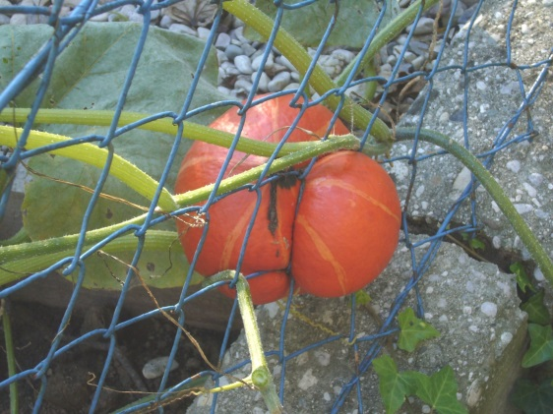
K Ü R B I S
Elisabeth Steinkellner

„Hallo“, sagte ich.
Die Andere zuckte zusammen. „Hallo“, erwiderte sie dann.
„Was schaust du da?“, fragte ich, ohne zu wissen, ob sie mich verstehen konnte, und deutete mit dem Kinn ungefähr auf jene Stelle im Maschendrahtzaun, der sie sich so konzentriert gewidmet hatte.
Für einen Augenblick trat ein Lächeln in ihr Gesicht. „Da“, meinte sie. „Schau!“
Auf Zehenspitzen stehend lugte ich über den brusthohen Zaun auf ihre Seite hinüber, konnte aber nichts Besonderes erkennen. „Was is da?“
„Na, da“, sagte sie wieder und deutete zur Verstärkung mit dem Finger.
Ich lehnte mich vor, so weit es der Zaun erlaubte, und ließ meinen Blick über das
ganze Grünzeug wandern, das von unserer Seite des Gartens zum Nachbargrundstück hinüberwucherte. Mama legte keinen Wert auf einen feinen, englischen Garten, sie ließ einfach alles wuchern und wachsen, wie es wollte.
„Ich seh´ nix Besonderes“, erklärte ich schließlich und zuckte mit den Schultern.
Die Andere runzelte die Stirn. „Du musst herüber kommen“, meinte sie dann, wedelte mit der Hand und deutete mir, über den Zaun zu steigen.
Auf einmal kam ein Mann aus dem Haus. Er schrie: „Weg von meinem Garten und lasst meinen Kürbis in Ruhe!“
Plötzlich ließ er einen Hund aus dem Haus.
„Grrrrr“, machte der Hund. Ich erschrak und rannte weg. Anschießend sagte der Mann: „Endlich ist der Knirps weg.“ Am nächsten Tag kam ich wieder heimlich zum Kürbis. Nun kletterte ich über den Zaun. Mit der Schere schnitt ich den Kürbis ab. Ich nahm ihn mit nach Hause. Nach ein paar Tagen merkte es der Mann.
Der Mann ärgerte sich sehr. Er ging mit seinem Hund spazieren. Ich sah den Mann beim Spazierengehen. Der Mann und der Hund sehen uns böse an.
Der Mann fragte mich: „Hast du meinen Kürbis gestohlen?“
Ich antwortete: „Nein.“ Nach ein paar Tagen zog der Mann aus. Ich hatte den Kürbis überall gesucht, aber ich fand ihn nicht mehr. Ich schaute im ganzen Haus nach, außer im Abstellraum. Dann ging ich in den Abstellraum und fand ihn. Ich nahm ihn mit nach Hause und fragte meine Mama: „Können wir daraus Kürbissuppe machen?“ Meine Mama antwortete: „Ja, gerne.“
Wir machten die Kürbissuppe. Ich sprach zu meiner Mama: „Die Suppe war sehr lecker. Hoffentlich können wir bald wieder Kürbissuppe machen.“

